**Universidad de las Fuerzas Armadas ESPE**

**Nombre**: Luis Sagnay

**NRC**: 14543

**Fecha**: 28/06/2024

**Torres de Hanoi**

**Introducción**

Las Torres de Hanoi es un rompecabezas matemático que se originó en el siglo XIX y ha sido ampliamente utilizado en el ámbito de la informática para ilustrar el concepto de recursividad. Este rompecabezas no solo es un desafío interesante, sino también una herramienta educativa esencial en la enseñanza de algoritmos y estructuras de datos.

**Descripción del Rompecabezas**

El juego consiste en tres varas y una cantidad de discos de diferentes tamaños que pueden deslizarse sobre cualquiera de las varas. El objetivo es mover todos los discos de la vara inicial a la vara final, siguiendo estas reglas:

1. Solo se puede mover un disco a la vez.
2. Un disco solo puede ser colocado encima de otro disco más grande o en una vara vacía.

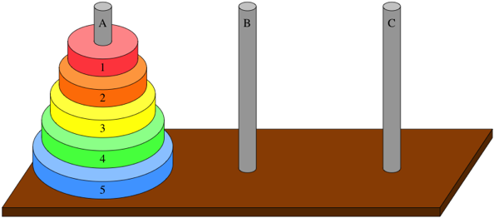

Ilustración 1. Torres de Hanoi

**Importancia**

Las Torres de Hanoi son especialmente importantes en el ámbito del software debido a su capacidad para enseñar y demostrar la recursividad, un concepto crucial en la programación. La recursividad permite a los programadores resolver problemas complejos al dividirlos en subproblemas más manejables, lo cual es una técnica utilizada en muchos algoritmos y estructuras de datos.

**Recursividad y su Aplicación en las Torres de Hanoi**

La solución al problema de las Torres de Hanoi se expresa de manera elegante mediante la recursividad. La estrategia implica dividir el problema en subproblemas más pequeños:

1. Mover los n−1discos superiores de la vara origen a una vara auxiliar.
2. Mover el disco más grande directamente a la vara destino.
3. Mover los n−1 discos de la vara auxiliar a la vara destino.

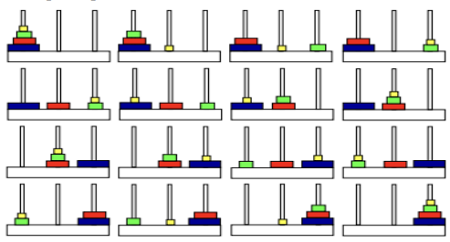

Ilustración 2. Secuencia para 4 discos

Este enfoque recursivo se implementa en muchos lenguajes de programación, incluido C++. A continuación, se presenta un programa en C++ que resuelve el problema de las Torres de Hanoi.

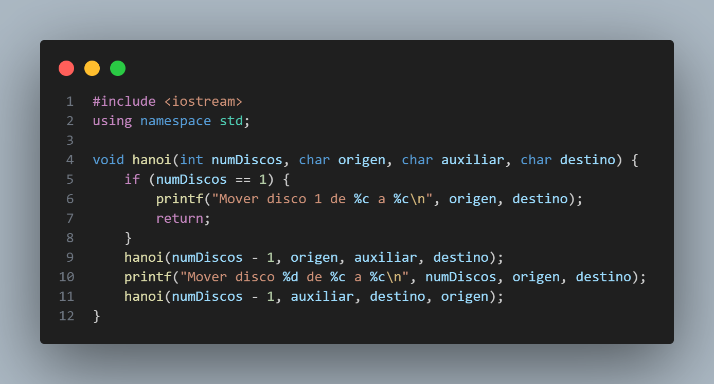

En este programa, la función hanoi maneja la lógica recursiva del problema. El programa solicita al usuario el número de discos y luego muestra la secuencia de movimientos necesarios para resolver el rompecabezas.

**Conclusiones**

El rompecabezas de las Torres de Hanoi es una herramienta educativa poderosa que ayuda a los estudiantes de informática a desarrollar habilidades de pensamiento lógico y a entender conceptos avanzados de programación.

Las Torres de Hanoi demuestran cómo la recursividad puede simplificar la solución de problemas complejos al dividirlos en subproblemas más pequeños. Este principio es fundamental en la programación y en la comprensión de muchos algoritmos.

**Referencias Bibliográficas**

Condori, E. P. T. Las Torres de Hanói como recurso cognitivo del Pensamiento Algebraico. <https://d1wqtxts1xzle7.cloudfront.net/69937341/Las_Torres_de_Hanoi_como_recurso_cognitivo_del_pensamiento_algebraico-libre.pdf?1632088205=&response-content-disposition=inline%3B+filename%3DUNIVERSIDAD_NACIONAL_DEL_ALTIPLANO_ESCUE.pdf&Expires=1719533837&Signature=SBcZPDwuk5Y1dcaqqCtzHi8MfpHxNf6UNoAjqQ0GyNnSTPfRa9AeJP04p0v~DHxzhU7u8CsoNZc169onlRE8hp5ACpxCEGpFKLAVZinQhurnVoMDHQqFbEaFFWvq1hQvz6NOta6LbsHgRefiUv7IgCWACtufhkSkP80j3qwYIsPhPJfWDBhDhxAwpMTJhpg5SXr~luKz70aryw7SxnAZE8fR4XWW2-PbvYu06pOGg6F6Irjxz2ncItXyd1R-aXO~BAtJbXIlpvAg9tXWeVnuMnK5rQORzyNdQyGDW~GIW8iKQK~NAK2LGq~yHtUi1GswAjaorBSRBAa5mLYMrmOIng__&Key-Pair-Id=APKAJLOHF5GGSLRBV4ZA>

Moreno, J. (2017, 31 octubre). Recursividad con el ejemplo de las Torres de Hanói. Platzi. <https://platzi.com/blog/ejemplo-de-recursividad-torres-de-hanoi/>